Sławomir Siergiejczyk
Dyrektor Handlowy FMCG w spółce Glosel
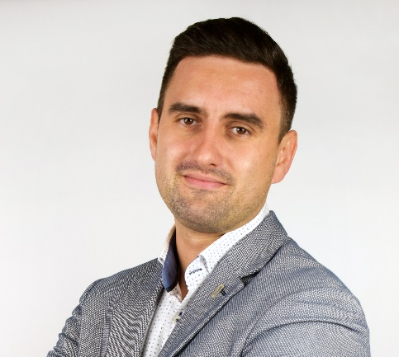
Specjalista z wieloletnim doświadczeniem zawodowym w zarządzaniu oraz sprzedaży asortymentu z kategorii FMCG w kanałach handlu nowoczesnego, hurtowego oraz e-commerce. Kompetencje zdobywał w sieciach handlowych, takich jak m.in.: Stokrotka sp. z o.o. , Tradis sp. z o.o. (aktualnie Eurocash SA), a ponad 7 letnią karierę w sprzedaży online rozpoczął w bdsklep.pl sp. z o.o., gdzie początkowo pełnił funkcję Category Managera. Aktualnie obejmuje stanowisko Dyrektora Handlowego FMCG w spółce Glosel, gdzie odpowiada za opracowywanie oraz wdrażanie strategii sprzedaży asortymentu produktów szybko zbywalnych. Jest także odpowiedzialny za rozwój sklepu Bee.pl oraz sprzedaż w kanałach marketplace. Prywatnie pasjonat koszykówki oraz produktów naturalnych.
Przykładowe tematy dla mediów:
- Sprzedaż e-commerce produktów FMCG – przyszłość handlu?
- Wprowadzanie marek FMCG do kanałów e-commerce
- Trendy i prognozy dla sprzedaży online produktów z kategorii FMCG
- Ekologiczne e-commerce – jaki realny wpływ na środowisko ma pakowanie w duchu less waste?
- Czy Polacy po zakończeniu pandemii dalej będą kupować online? Trendy w zachowaniach konsumenckich
- Kto najczęściej kupuje produkty FMCG online? Czego wymaga konsument XXI wieku i jak dotrzeć do najbardziej wymagających klientów?

O sklepie Bee.pl
Bee.pl to sklep internetowy oferujący szeroki asortyment z kategorii FMCG. Założona w 2019 roku marka należy do spółki Glosel, której siedziba mieści się w Białymstoku. Wyróżnikiem Bee.pl jest bogata oferta ekologicznych i prozdrowotnych produktów spożywczych oraz naturalnych kosmetyków. W asortymencie sklepu znajdują się także suplementy diety, produkty dla dzieci, artykuły do domu i książki. Misją Bee.pl jest inspirowanie do zmiany nawyków żywieniowych oraz próbowania nowych smaków.
O Glosel
Glosel to firma specjalizująca się głównie w obszarach sprzedaży książek oraz produktów FMCG w internecie. Pod jej parasolem działają marki, takie jak TaniaKsiazka.pl i Bee.pl. Siedziba firmy mieści się w industrialnie urządzonym biurze w Białymstoku. Dodatkowo, spółka posiada ponad 8 tys. mkw. powierzchni magazynów w nowoczesnym kompleksie Panattoni Park, z którego realizuje zamówienia. Glosel zarządza także 5 księgarniami zlokalizowanymi w północno-wschodniej Polsce.

Kontakt dla mediów:
Katarzyna Zawadzka
Tel.: + 48 796 996 240
E-mail: katarzyna.zawadzka@goodonepr.pl
Ewelina Jaskuła
Tel.: + 48 665 339 877
E-mail: ewelina.jaskula@goodonepr.pl

